หน่วยการเรียนรู้ที่ ๓
พึ่งพาตน อดทน พอเพียง

เวลา ๘ ชั่วโมง
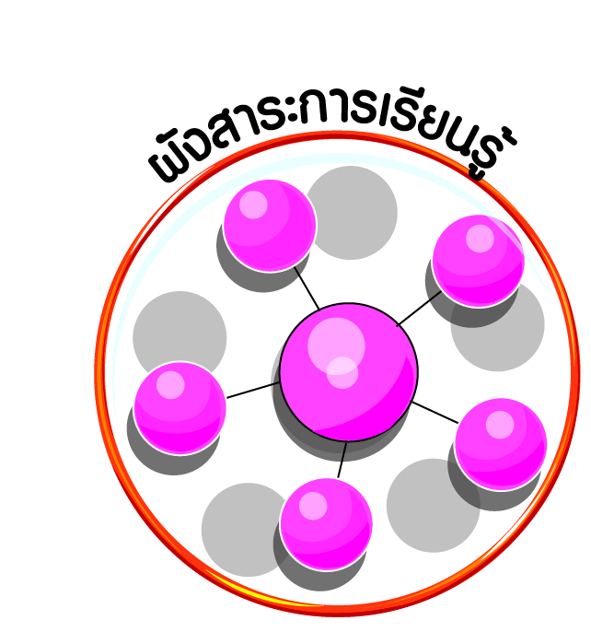
ผังสาระการเรียนรู้

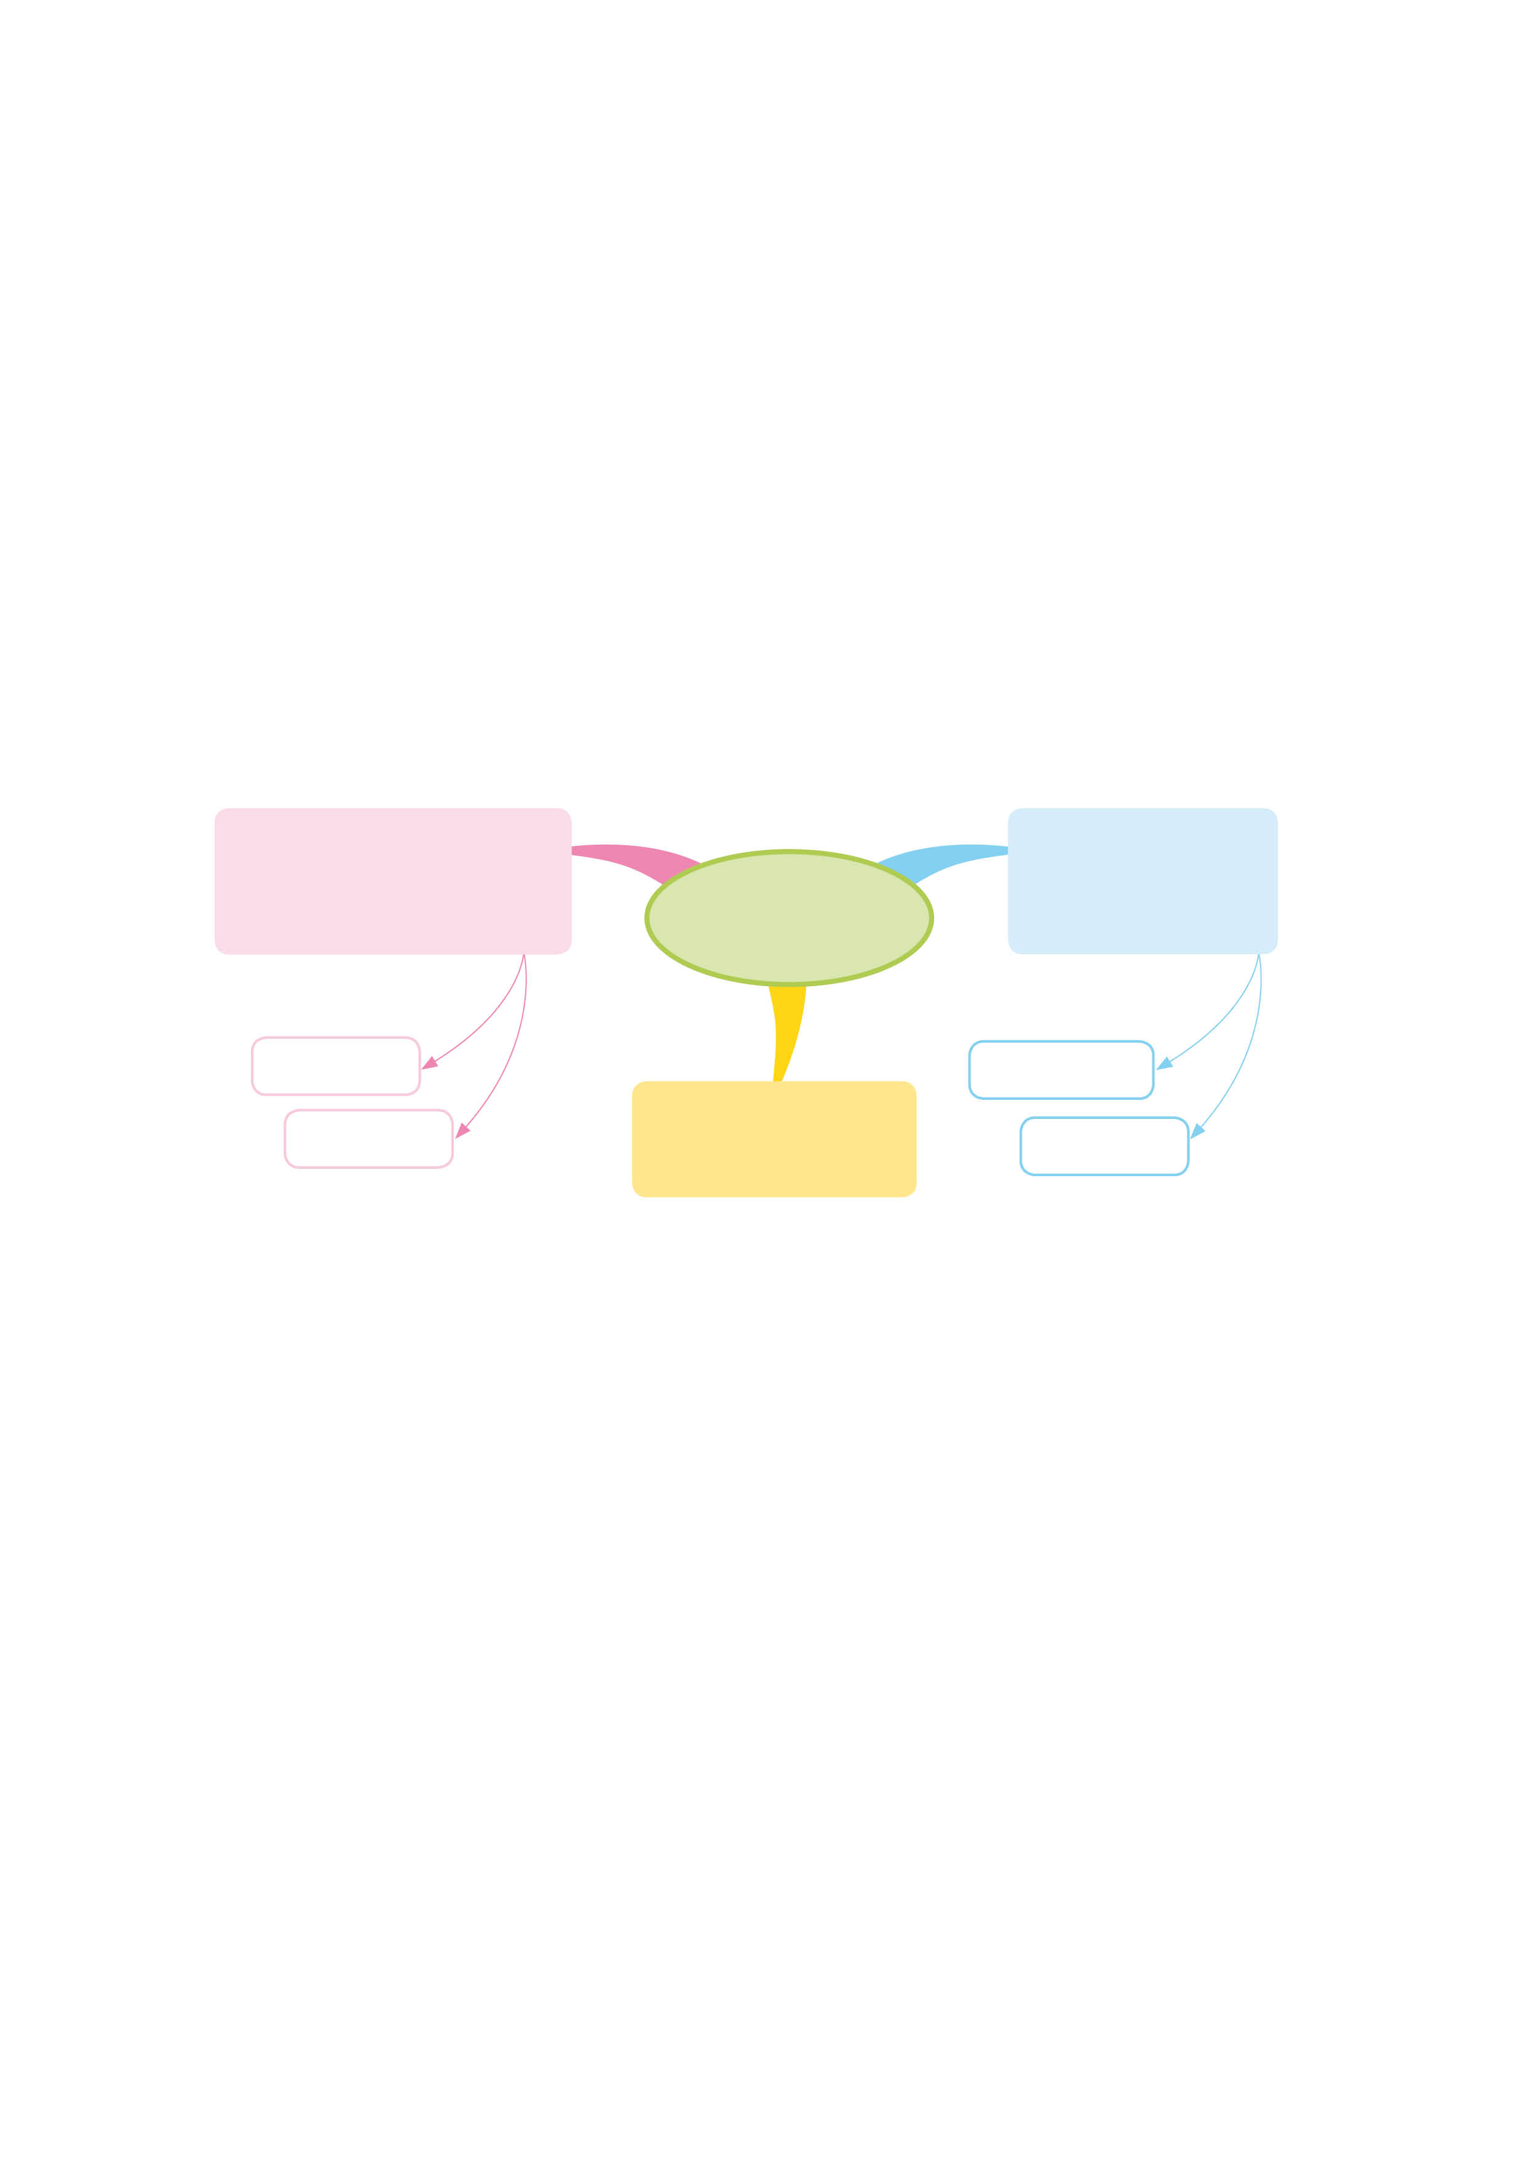
พระบรมราโชวาทของ
พระบาทสมเด็จพระเจ้าอยู่หัว-
ภูมิพลอดุลยเดช

หลักการทรงงานของ
พระบาทสมเด็จ-
พระเจ้าอยู่หัว

พึ่งพาตน อดทน
พอเพียง

ความขยัน

การพึ่งตนเองได้

หลักปรัชญาของ
เศรษฐกิจพอเพียง

ความอดทน

รู้ รัก สามัคคี




ผลการเรียนรู้

ปฏิบัติตนตามพระบรมราโชวาท หลักการทรงงาน และหลักปรัชญาของเศรษฐกิจพอเพียง (ข้อ ๕)
ปฏิบัติตนเป็นผู้มีวินัยในตนเอง (ข้อ ๑๐)

หน่วยการเรียนรู้ที่ ๓ พึ่งพาตน อดทน พอเพียง
แผนการจัดการเรียนรู้ที่ ๑ เรื่อง พระบรมราโชวาทของพระบาทสมเด็จพระเจ้าอยู่หัว (๑)

ส ๑๒๒______หน้าที่พลเมือง ๒ กลุ่มสาระการเรียนรู้สังคมศึกษา ศาสนา และวัฒนธรรม

ชั้นประถมศึกษาปีที่ ๒ เวลา ๑ ชั่วโมง

ผลการเรียนรู้

 ปฏิบัติตนตามพระบรมราโชวาท หลักการทรงงาน และหลักปรัชญาของเศรษฐกิจพอเพียง (ข้อ ๕)
 ปฏิบัติตนเป็นผู้มีวินัยในตนเอง (ข้อ ๑๐)


สาระสำคัญ/ความคิดรวบยอด/หลักการ

พระบรมราโชวาทของพระบาทสมเด็จพระเจ้าอยู่หัว ได้พระราชทานแก่ชาวไทยทุกหมู่เหล่า
เพื่อน้อมนำไปปฏิบัติ ความขยันหมั่นเพียร และความอดทนเป็นหนึ่งในพระบรมราโชวาทที่ควรน้อมนำมา
เป็นแนวทางในการดำเนินชีวิตให้ประสบความสำเร็จแก่ตนอย่างยั่งยืน


สาระการเรียนรู้

 พระบรมราโชวาทของพระบาทสมเด็จพระเจ้าอยู่หัวเกี่ยวกับความขยัน และความอดทน


สมรรถนะสำคัญของผู้เรียน
ฐาน

] ความสามารถในการคิด
- การคิดวิเคราะห์
- การคิดสังเคราะห์
- การคิดประเมินค่า
- การคิดอย่างมีวิจารณญาณ
- การคิดสร้างสรรค์
- ความสามารถในการแก้ปัญหา

- ความสามารถในการใช้ทักษะชีวิต

คุณลักษณะอันพึงประสงค์และค่านิยม
ฐาน

คุณลักษณะอันพึงประสงค์ | ค่านิยมหลักของคนไทย
- รักชาติ ศาสน์ กษัตริย์      - ซื่อสัตย์สุจริต  - มีวินัย    - ใฝ่เรียนรู้  - อยู่อย่างพอเพียง  - มุ่งมั่นในการทำงาน  - รักความเป็นไทย  - มีจิตสาธารณะ | - มีความรักชาติ ศาสนา พระมหากษัตริย์    - ซื่อสัตย์ เสียสละ อดทน  - กตัญญูต่อพ่อแม่ ผู้ปกครอง ครูบาอาจารย์  - ใฝ่หาความรู้ หมั่นศึกษาเล่าเรียน ทั้งทางตรง  และทางอ้อม  - รักษาวัฒนธรรมประเพณีไทยอันงดงาม  - มีศีลธรรม รักษาความสัตย์ หวังดีต่อผู้อื่น  เผื่อแผ่และแบ่งปัน  - เข้าใจ เรียนรู้การเป็นประชาธิปไตย อันมีพระมหากษัตริย์ทรงเป็นประมุข ที่ถูกต้อง  - มีระเบียบวินัย เคารพกฎหมาย ผู้น้อยรู้จัก  การเคารพผู้ใหญ่  - มีสติรู้ตัว รู้คิด รู้ทำ รู้ปฏิบัติ ตามพระราชดำรัสของพระบาทสมเด็จพระเจ้าอยู่หัว    - รู้จักดำรงตนอยู่โดยใช้หลักปรัชญาของเศรษฐกิจพอเพียง  - มีความเข้มแข็งทั้งร่างกายและจิตใจ ไม่ยอมแพ้ต่ออำนาจฝ่ายต่ำหรือกิเลส มีความละอาย  เกรงกลัวต่อบาปตามหลักของศาสนา  - คำนึงถึงผลประโยชน์ของส่วนรวมและของชาติมากกว่าผลประโยชน์ของตนเอง


ภาระงาน/ชิ้นงาน
ฐาน

(-)

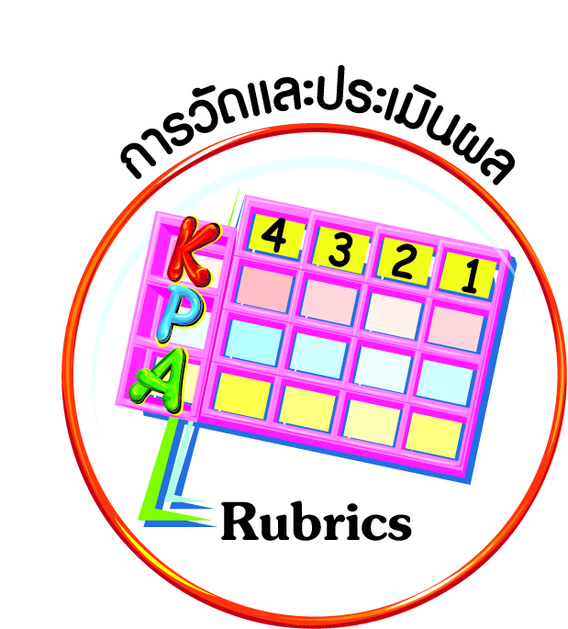
การวัดและประเมินผล
ฐาน

- แบบประเมินพฤติกรรมรายบุคคล
- การประเมินผลตามสภาพจริง (Rubrics)
- เกณฑ์การให้คะแนน (ระดับคะแนน-ระดับคุณภาพ)


การจัดกิจกรรมการเรียนรู้
ฐาน

๑. นักเรียนดูพระบรมฉายาลักษณ์พระบาทสมเด็จพระเจ้าอยู่หัวที่ทรงงานและมีพระเสโทเกาะ
ที่พระนาสิก โดยครูตั้งคำถามให้นักเรียนช่วยกันตอบ เพื่อเชื่อมโยงให้นักเรียนซาบซึ้งในพระมหกรุณาธิคุณที่ทรงงานหนักเพื่อราษฎร และตระหนักในการที่จะปฏิบัติตนตามพระบรมราโชวาทและหลักการ
ทรงงาน
ตัวอย่างคำถาม
] เหตุใดพระบาทสมเด็จพระเจ้าอยู่หัวจึงต้องทรงงานหนักเช่นนี้ (ตัวอย่างคำตอบ เพราะ
ทรงต้องการช่วยเหลือราษฎรให้มีชีวิตความเป็นอยู่ที่ดี)
] นักเรียนเคยได้ฟังหรือได้อ่านพระบรมราโชวาทหรือพระราชดำรัสพระบาทสมเด็จ-
พระเจ้าอยู่หัวบ้างหรือไม่ (เคย/ไม่เคย)
] เพราะเหตุใดพระบาทสมเด็จพระเจ้าอยู่หัวจึงพระราชทานพระบรมราโชวาทหรือ
พระราชดำรัส (ตัวอย่างคำตอบ ทรงต้องการให้ประชาชนน้อมนำไปปฏิบัติเพื่อความสุข ความเจริญในชีวิตของทุกคน)

] ประชาชนสามารถตอบแทนพระมหากรุณาธิคุณอันยิ่งใหญ่นี้ได้อย่างไรบ้าง
(ตัวอย่างคำตอบ น้อมนำพระบรมราโชวาทและพระราชดำรัสไปปฏิบัติเพื่อความสุขความเจริญแห่งตน)
๒. นักเรียนอ่านพระราชดำรัส และตอบคำถามว่าได้ข้อคิดอะไรบ้าง
“…การดำรงชีวิตที่ดีจะต้องปรับปรุงตัวตลอดเวลา การปรับปรุงตัวจะต้องมีความเพียร และความอดทนเป็นที่ตั้ง ถ้าคนเราไม่หมั่นเพียร ไม่มีความอดทน ก็อาจจะท้อใจไปโดยง่าย
เมื่อท้อใจไปแล้ว ไม่มีทางจะมีชีวิตเจริญรุ่งเรืองแน่ ๆ …”
(พระราชดำรัสพระบาทสมเด็จพระเจ้าอยู่หัว พระราชทานแก่ครูและนักเรียน
โรงเรียนจิตรลดา ๒๗ มีนาคม ๒๕๒๓)
๓. ให้นักเรียนช่วยกันอ่านนิทาน เรื่อง มดน้อยแสนขยัน และตอบคำถามให้ถูกต้อง

มดน้อยแสนขยัน
มดน้อยตัวหนึ่งหาอาหารเพื่อเตรียมไว้สำหรับฤดูหนาว มันเดินไปกลับอยู่หลายรอบ ตั๊กแตนที่กำลังร้องเพลงเต้นรำอยู่ก็เกิดความสงสัย จึงถามมดน้อยว่า “เธอเก็บอาหารได้ทีละนิด ทีละหน่อยกว่าจะได้มากพอ เธอไม่เหนื่อยบ้างหรือไงจ๊ะ” มดน้อยตอบว่า “ไม่เหนื่อยหรอกจ้ะ ถึงเราจะตัวเล็ก แต่ถ้าเรามีความขยัน และอดทนต่อความเหน็ดเหนื่อย เราก็จะได้อาหารมากพอสำหรับฤดูหนาวที่กำลังจะมาถึง” ตั๊กแตนพูดว่า “ฤดูหนาวยังอีกตั้งนาน ฉันว่าเธอเอาเวลามาเล่นสนุกดีกว่านะ” มดน้อยไม่สนใจคำพูดของตั๊กแตน แต่ยังคงตั้งใจหาอาหารต่อไป ส่วนตั๊กแตนก็ยังคงร้องเพลงเต้นรำอย่างสนุกสนาน ในที่สุดฤดูหนาวก็มาถึง มดน้อยมีอาหารมากเพียงพอตลอดฤดูหนาว ส่วนตั๊กแตนไม่ได้กักตุนอาหารไว้ ทำให้ไม่มีอาหารกิน ตั๊กแตนจึงฝ่าความหนาวออกไปขออาหารจากมดน้อย มดน้อยแบ่งอาหารให้ตั๊กแตนได้เพียงเล็กน้อยเท่านั้น เนื่องจากอาหารที่กักตุนไว้มีเพียงพอแค่สมาชิกในครอบครัวตลอดช่วงฤดูหนาว ตั๊กแตนจึงใช้ชีวิตด้วยความยากลำบาก มันได้เรียนรู้แล้วว่า ความเกียจคร้านนำมาซึ่งความขัดสน

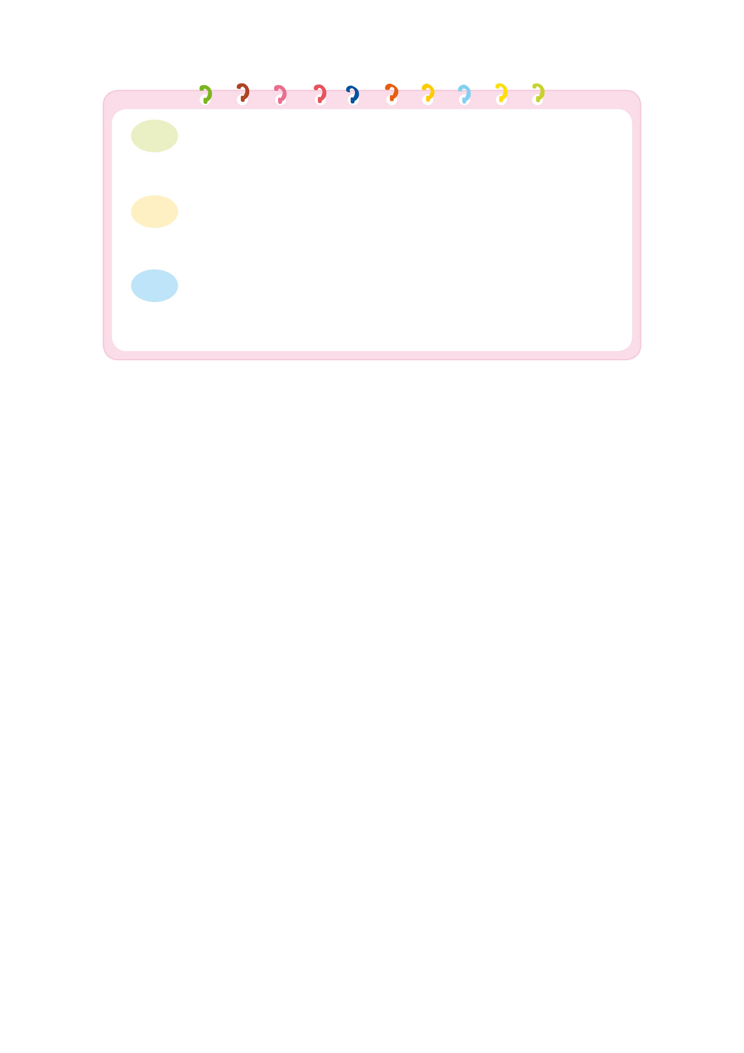
๓.๑ นักเรียนชอบตัวละครใดในเรื่อง เพราะเหตุใด
มดน้อย ตั๊กแตน
เพราะ ________________________________________________________________
๓.๒ จากนิทาน นักเรียนได้ข้อคิดอย่างไร
ความขยันอดทน ย่อมนำมาซึ่งความสุข
ฤดูหนาวทำให้สัตว์อาศัยอยู่ด้วยความยากลำบาก
๓.๓ นักเรียนจะนำข้อคิดที่ได้จากนิทานมาปฏิบัติอย่างไร
_____________________________________________________________________
๓.๔ การนำข้อคิดที่ได้จากนิทานเรื่อง มดน้อยแสนขยันไปปฏิบัติ แสดงถึงคุณลักษณะ
ของผู้มีวินัยในตนเองด้านใด
ความขยันหมั่นเพียร อดทน
ความซื่อสัตย์สุจริต

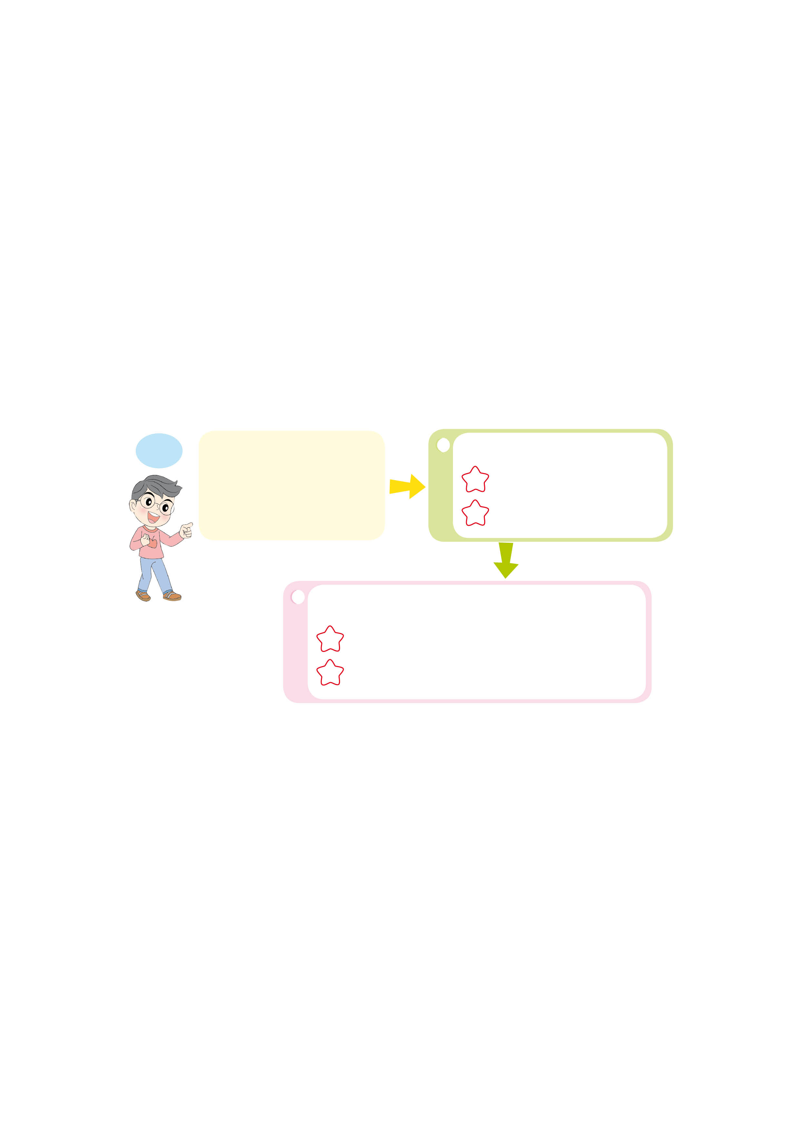

(มีความขยัน อดทน)

(มีความขยัน อดทน โดยตั้งใจเรียนหนังสือ)




การจัดบรรยากาศเชิงบวก
ฐาน

ให้นักเรียนมีโอกาสได้เห็นแบบอย่างที่ดี ได้เรียนรู้การประพฤติปฏิบัติที่ถูกต้องดีงาม ร่วมกันแสดงความคิด ความรู้สึก แลกเปลี่ยนประสบการณ์เพื่อขยายการเรียนรู้ สามารถศึกษาจากสื่อและแหล่งเรียนรู้ที่หลากหลาย ครูเป็นผู้แนะนำแนวทางที่ถูกต้อง


สื่อการเรียนรู้และแหล่งการเรียนรู้
ฐาน

๑. ภาพ
๒. พระราชดำรัสของพระบาทสมเด็จพระเจ้าอยู่หัว


ข้อเสนอแนะของผู้บริหารสถานศึกษา

______________________________________________________________________________
______________________________________________________________________________
______________________________________________________________________________
______________________________________________________________________________
______________________________________________________________________________
______________________________________________________________________________
______________________________________________________________________________
______________________________________________________________________________
______________________________________________________________________________
______________________________________________________________________________
______________________________________________________________________________
______________________________________________________________________________
______________________________________________________________________________
______________________________________________________________________________
______________________________________________________________________________
______________________________________________________________________________
______________________________________________________________________________
______________________________________________________________________________
______________________________________________________________________________
______________________________________________________________________________
______________________________________________________________________________
______________________________________________________________________________
______________________________________________________________________________
______________________________________________________________________________

ลงชื่อ_________________________ (ผู้บริหารสถานศึกษา)
(_________________________)
________/________/________
บันทึกหลังการสอน

ผลการจัดการเรียนการสอน
]
______________________________________________________________________________
______________________________________________________________________________
______________________________________________________________________________
______________________________________________________________________________
______________________________________________________________________________
______________________________________________________________________________

ปัญหา / อุปสรรค
]

______________________________________________________________________________
______________________________________________________________________________
______________________________________________________________________________
______________________________________________________________________________
______________________________________________________________________________
______________________________________________________________________________

แนวทางแก้ไข
]

______________________________________________________________________________
______________________________________________________________________________
______________________________________________________________________________
______________________________________________________________________________
______________________________________________________________________________
______________________________________________________________________________

ลงชื่อ_____________________________ (ผู้บันทึก)
(____________________________)
_________/__________/________

